
Россия, труд, народовластие, социализм!
КОММУНИСТИЧЕСКАЯ ПАРТИЯ РОССИЙСКОЙ ФЕДЕРАЦИИ
Ц Е Н Т Р А Л Ь Н Ы Й К О М И Т Е Т
Отдел по проведению
ИЗБИРАТЕЛЬНЫХ кампаний
ЦЕНТР
ИССЛЕДОВАНИЙ
ПОЛИТИЧЕСКОЙ КУЛЬТУРЫ РОССИИ



Освещение федеральным телевидением
Международного Конгресса по пчеловодству в Москве
28 февраля 2025 г.

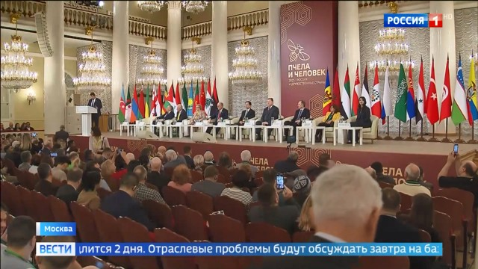
28 февраля 2025 года на пяти центральных федеральных телеканалах («Первый», «Россия», НТВ, ТВЦ и Рен) был проведен мониторинг упоминаний Международного конгресса по пчеловодству, который провела КПРФ.
В эфир вышло шесть сюжетов: четыре сообщения было показано на «России» и по одному на «Первом» канале и ТВЦ.
НТВ и Рен проигнорировали мероприятие.
Федеральные телеканалы выделили на освещение мероприятия 7 минут 40 секунд (График 1).
График 1
Вклад пяти федеральных телеканалов в освещение Конгресса по пчеловодству
Больше всего времени освещению Конгресса пчеловодов уделил телеканал «Россия» (73% или 5 минут 34 секунды). В каждом из сообщений были выпущены слова Г. Зюганова, а в вечернем сюжете также выступления других участников мероприятия. При этом в эфир выходила одна и та же цитата лидера КПРФ:
«На мой взгляд, любой такой форум, он отвечает на главный вопрос: вопрос дружбы, мира и спасения планеты. Пчела появилась более ста миллионов лет вместе с цветущими растениями. Это и создало основу для цивилизации. Вот сегодня экология находится в большой угрозе, прежде всего пчелы».

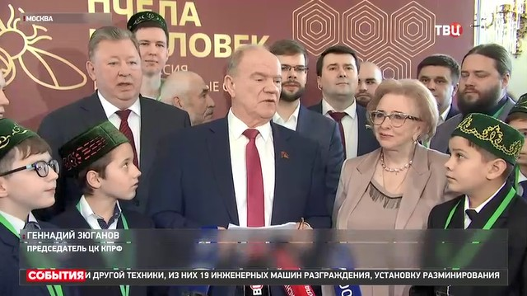
На «Первом» мероприятие освещалось в течение 1 минуты 9 секунд (15%). В эфир были выпущены только слова лидера КПРФ: «Человек и пчела - это два самых ярких явления на планете и в жизни. Я считаю, что наше общество пчеловодов и наука сделали огромный шаг в поддержке экологии, природы и продовольственной безопасности. У нас в советское время рекорд был более 10 миллионов пчелосемей, сейчас осталось чуть более трех. И этот процесс гибели будет продолжаться, если не будут введены соответствующие жесткие законодательные рамки».

ТВЦ освещал Конгресс в течение 57 секунд или 12% эфира. Телеканал процитировал лидера КПРФ: «Наше общество пчеловодов и наука сделали огромный шаг в поддержке экологии, природы и продовольственной безопасности. В свое время наша фракция подготовила закон о защите пчеловодства, но, к сожалению, ее команда Ельцина не подписала. Тогда мы обратились к президенту Путину, и потом мы завершили проработку этого закона».

Время синхрона (прямой речи) при освещении Международного конгресса по пчеловодству распределилось следующим образом (График 2)
График 2
Распределение лидерского синхрона
«Россия» выделил для прямой речи лидера КПРФ 1 минуту 44 секунды, ещё 31 секунда пришлась на слова других участников, «Первый» предоставил Г.А.Зюганову 36 секунд или 18% прямой речи, ТВЦ – 26 секунд или 13% синхрона.

Рассмотрим, как изменялось освещение значимых инфоповодов КПРФ в 2025 г. (Табл. 1):
Таблица 1
Освещение инфоповодов КПРФ в 2025 г.
Дата | Событие | Число сюжетов | Телеканалы, принявшие участие в освещении | Время (сек)
21 января | Годовщина со дня смерти  В. И. Ленина | 2 | «Первый» (1), «Россия» (1) | 1 мин 29 сек
29 января | 133 Гумконвой | 8 | Первый (2), Россия (5), ТВЦ (1) | 10 мин 47 сек
26 февраля | 135 Гумконвой | 7 | Первый (2), Россия (4), ТВЦ (1) | 9 мин 4 сек
28 февраля | Конгресс пчеловодов | 6 | Первый (1), Россия (4), ТВЦ (1) | 7 мин 40 сек
Таким образом, дольше всего освещалась отправка 133-го Гумконвоя, меньше всего – Годовщина со Дня смерти В. И. Ленина.
Международный Конгресс по пчеловодству освещался меньше, чем отправка Гуманитарных конвоев КПРФ, однако в освещении приняли участие те же три центральных федеральных телеканала: «Первый», «Россия» и ТВЦ (график 3).

График 3
Сравнение объема эфира при освещении инфоповодов КПРФ
Некоторые выводы

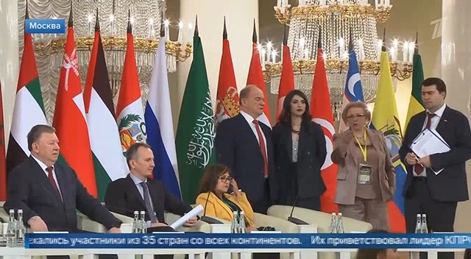
- Освещение Международного конгресса по пчеловодству заняло 7 минут 40 секунд эфирного времени, из которых 2 минуты 46 секунд было посвящено выступлению Г. Зюганова и 31 секунда словам прочих участников.
- Мероприятие было отмечено в шести новостных сюжетах центральных федеральных телеканалов: четыре сообщения показал «Россия» и по одному «Первый» и ТВЦ.
- НТВ и Рен проигнорировали инфоповод КПРФ. Россия 24 также не освещал мероприятие.
- Международный конгресс по пчеловодству освещался в нейтрально-позитивном тоне. В каждом сюжете было выделено время для выступления Г.Зюганова. «Россия» также выпустил в эфир цитаты прочих участников Конгресса.
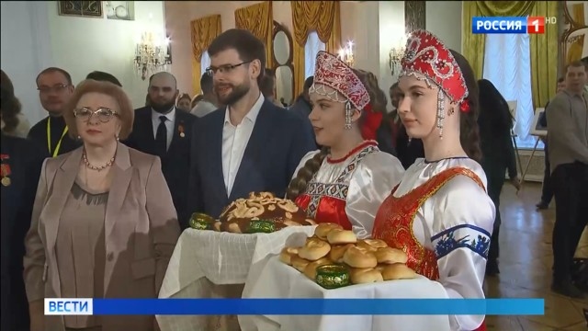
- Дольше всего мероприятие освещал канал «Россия», меньше всего - ТВЦ.
- Все телеканалы подчеркнули важность пчёл и их влияние на продовольственную безопасность России. Упоминалось, что в форуме приняли участие гости из 35 стран со всех континентов. Телеканал «Россия» также напомнил, что семья Г. Зюганова занимается пчеловодством уже 350 лет, а сам лидер КПРФ написал несколько книг и энциклопедию.
- Подводя итоги, можно отметить, что, хотя Международный конгресс по пчеловодству 28 февраля освещался на полторы минуты меньше, чем отправка 135-го Гумконвоя 26 февраля, однако все вышедшие сюжеты носили нейтрально-позитивный характер и содержали прямую речь Г. А. Зюганова. Подчеркивалась серьёзность мероприятия и компетентность его организаторов.
Приложение 1
Список телесюжетов, учтённых в мониторинге
Дата | Время | Телеканал | Условное название
28 февраля 2025 | 11:12 | Россия 1 # Вести | Больше тысячи специалистов из 35 стран собрались сегодня в Москве на Конгрессе пчеловодов
28 февраля 2025 | 14:27 | Россия 1 # Вести | Конгресс пчеловодов проводит в Москве КПРФ
28 февраля 2025 | 14:44 | ТВ Центр # События | В Москве сегодня открылся Международный конгресс "Пчела и человек"
28 февраля 2025 | 15:14 | Первый канал # Новости | В Москве на международном конгрессе по пчеловодству обсуждают вопросы продовольственной безопасности
28 февраля 2025 | 16:46 | Россия 1 # Вести | Конгресс пчеловодов в Москве
28 февраля 2025 | 20:40 | Россия 1 # Вести | Продовольственная безопасность России и всего мира во многом зависит от пчел

Исполнитель исследования:
А. А. Гавалова, зав. сектором политмониторинга ЦК КПРФ.
Методика – А.Н.Васильцова
Отв. за выпуск – С.П.Обухов, доктор политических наук
Для контент-анализа использованы материалы системы «Медиалогия»
Отдел ЦК КПРФ по проведению избирательных кампаний
Центр исследований политической культуры России

